Правила поведения родителей на детском празднике
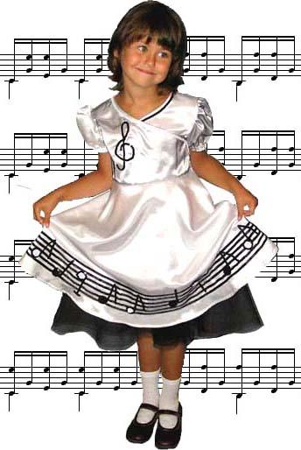 | Добро пожаловать на детский праздник к нам!  И с правилами ознакомиться мы предлагаем вам.  Мы в музыкальном зале рады видеть всех,  Всегда звучат здесь песни, детский смех.  И чтобы праздник был спокойней, веселей,  Не надо брать с собой грудных детей.  Устанут, будут плакать, и кричать,  Нехорошо артистов огорчать.  В день праздника вы постарайтесь раньше встать.  Чтобы на утренник в детсад не опоздать.  Чтоб ваша дочка или ваш сынок  Костюм надеть спокойно смог.  А вот фотоаппарат иль камеру возьмите,  И обязательно весь праздник наш снимите.

А что же можно? Спросите вы нас!  Мы очень просим, дорогие, вас  Аплодисментами поддерживать детей,  Чтобы артисты стали посмелей.  А если уж пришлось вам опоздать  То постарайтесь никому не помешать.  Вы между номерами паузу дождитесь  Пройдите в зал и у дверей садитесь. | И не забудьте снять пальто и шапки.  Снимите сапоги, наденьте тапки,  А лучше туфли на высоких каблуках.  Чтоб все вокруг сказали: «Ах!»  Ещё хотим, друзья вам предложить  Свои таланты в зале проявить.  Читать стихи, петь песни, танцевать,  Шутить, на сцене роль сыграть,  Танцуйте, пойте, веселитесь с нами  И знайте, ждем всегда мы встреч приятных с вами!

